 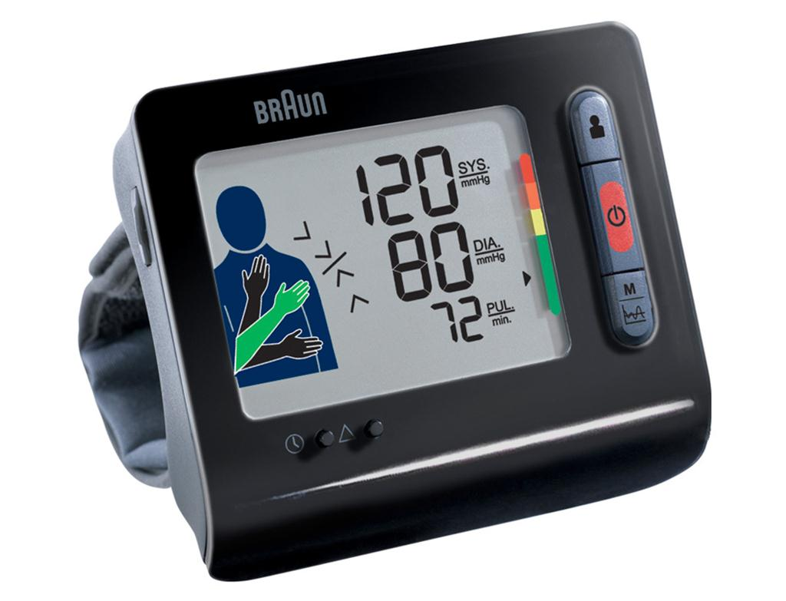 

Tensiomètre au bras BPW4300E / **Ref : BRA011**

* Tensiomètre électronique au poignet validé cliniquement (ESH)
* Indicateur du niveau de tension artérielle conforme aux directives de l’OMS (Organisation mondiale de la santé)
* 2 mémoires de 90 mesures avec date & heure pour 2 utilisateurs
* Tour du poignet de 13,5 à 21,5 cm
* Gonflement doux et silencieux
* Moyenne des 7 derniers jours
* Grand écran LCD
* Détection de battements irréguliers et de l’hypertension matinale
* Système de positionnement convivial permet un guidage étape par étape jusqu’au niveau du cœur pour mesure précisément
* Gestionnaire PC convivial, à brancher en USB au tensiomètre. Compatible Windows XP, Vista, 7 et 8. Permet de générer des rapports à transmettre au médecin
* Garantie 2 ans
* Conception Suisse
* Fourni avec 2 piles AAA, une pochette de rangement, un câble USB, un CDROM BP Smartmanager
* EAN : 4022167430151

[**FRAFITO**](mailto:FRAFITO) **–** 23 Avenue Auguste Verola – 06200 Nice – France -

Tel : 04 93 72 53 54 - Fax : 04 93 21 03 83 - Email : [infos@frafito.net](mailto:infos@frafito.net) / www.frafito.net

*Tensiomètre au poignet, simple et précis*

*BRAUN – BPW4300E – Truescan Plus*